.

«Унылая пора… Очей очарованье!»
Осень. Для кого-то это грустное время года, «унылая пора». Лето закончилось, скоро зима. Но ведь все зависит от настроя. Если замечать только моросящий дождь, унылое серое небо и лужи под ногами, то можно и заболеть от тоски. Предлагаем Вам сделать осень «порой очарованья». С осенью Вас!
Одеваемся по погоде!
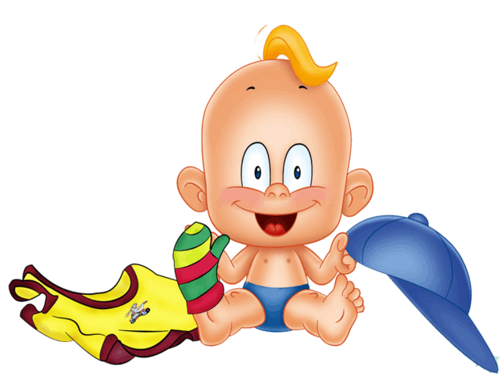
В каком бы возрасте не был ваш карапуз, одевать его нужно в соответствии с особенностями сезона. Тогда ему будет комфортно проводить время на улице, и он получит от прогулки и пользу, и удовольствие.
Каждая мама знает, на что способен её ребенок.
Именно с учетом индивидуальных потребностей
и стоит подбирать гардероб.

Верхняя демисезонная одежда.
Лучше подойдет куртка и штаны из плотной, болоньевой, а возможно, прорезиненной ткани, которая отлично защитит малыша от ветра, от влаги. Такая одежда легко стирается, быстро сохнет. Вам не придется постоянно ругать кроху за испачканные вещи. Ведь дети много времени проводят, ползая на коленях.
Капюшон должен быть в меру большим, но при этом хорошо облегать лицо и надежно защищать голову от ветра. На рукавах необходимы манжеты, ведь дети любят повозиться в мокром песке или луже. Одежда должна плотно прилегать к рукам, защищая их.
Для ранней осени выбирайте одежду без утеплителя.
Надежная обувь.
Главная обувь осенью – это резиновые сапоги. Какой малыш не любит шлепать по лужам? Вы сохраните свои нервы и здоровье, обувая ребенка в резиновые сапоги. Выбирайте легкие модели, с утеплителем, который легко снимается. Такие сапоги можно использовать не только осенью, но и летом. Голенище резинового сапога должно быть в меру широким, чтобы вы могли легко заправить штанишки внутрь. Глубокой осенью, когда температура воздуха заметно понижается, пригодятся утепленные, непромокаемые сапожки на липучках.

Лесные фантазии.
Осень - самое подходящее время года, чтобы познакомить малыша с разнообразием даров природы. А запомнить важную информацию ему помогут поделки из природных материалов. Разноцветные листья, сережки клена, ягоды рябины, орехи и шишки радуют наш взор. Соберите дары леса и дома используйте их для творчества.
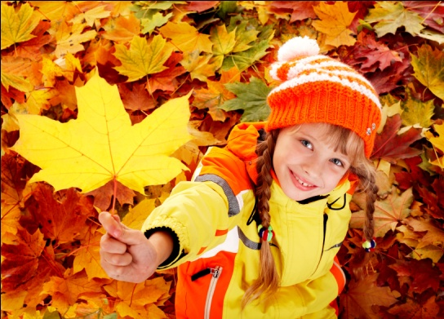
Разноцветные листья.
Если вы их высушите между страницами
толстой книги, то они подойдут для создания
аппликаций. Лучше будет, если листья
останутся слегка недосушенными и не
потеряют своей эластичности, - тогда
они будут не слишком хрупкими, и ребенок не сможет разрушить заготовку в процессе работы над ней.
Шишки.
Удобнее всего использовать сосновые, они более прочные. Самый простой вариант – елочки, для этого покрасьте края шишки зеленой гуашью. Можно создать зимний или волшебный лес. Предложите детям создать животных и птиц. В этом вам помогут пластилин, спички, зубочистки, краски и ваша фантазия.
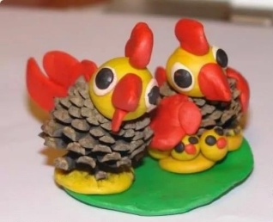
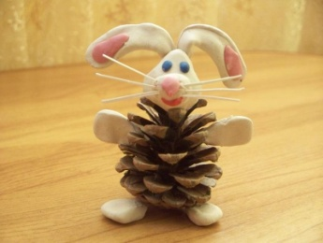
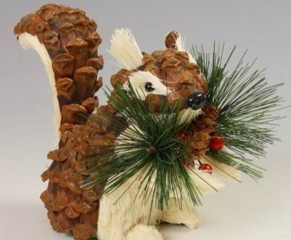
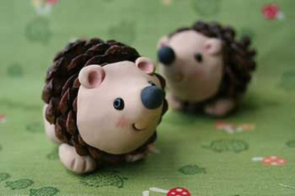

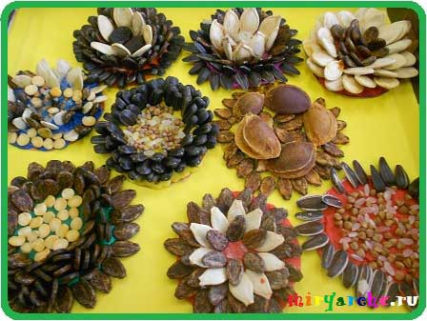
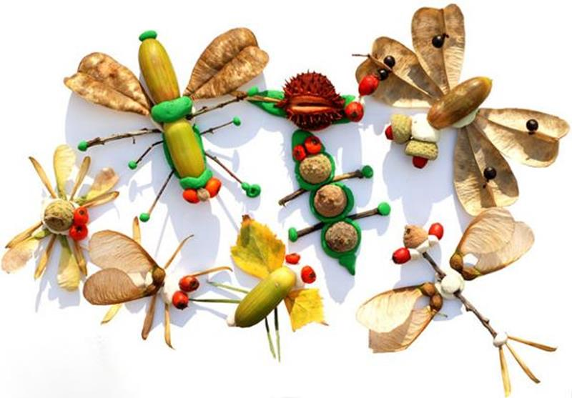
Из семян клена, арбуза, тыквы можно сделать эффектные цветы. Надо шарик из пластилина расплющить в кружок и вставить по кругу семена.
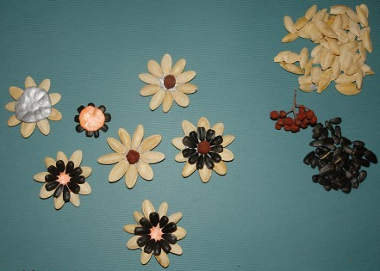

Отправляемся на прогулку!
Нет большей радости для родителей, чем видеть своих детей здоровыми и закаленными. Совместные прогулки с родителями, экскурсии, игры и спортивные развлечения на воздухе укрепляют здоровье детей.
Чем полезна прогулка?
- На улице есть ультрафиолетовые лучи. Они способствуют выработке в организме витамина D, а он очень необходим для развития подрастающего организма.
- На прогулку ребёнок должен быть одет и обут в соответствии с погодными условиями. Некоторые родители ошибочно считают, что маленького ребёнка надо тепло одевать. Чрезмерное укутывание, лишняя одежда мешают детям двигаться, не дают возможности участвовать в играх.
- Во время прогулок вы можете не только отдохнуть, но и пообщаться со своим малышом, обогатить его новыми знаниями, полюбоваться красотами родной природы, вдохнуть глоток свежего воздуха, подзарядиться положительными эмоциями.
- Прогулки повышают сопротивляемость организма ребенка инфекционным и простудным заболеваниям.
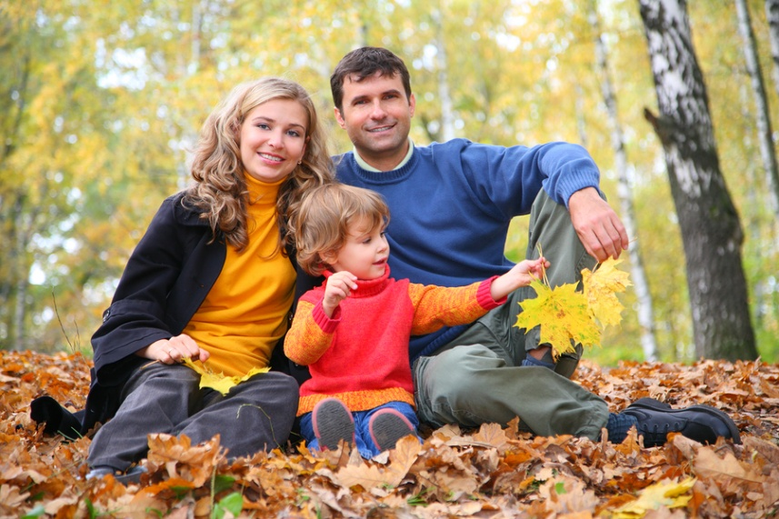
- Движения необходимы для растущего организма, их недостаток вызывает у дошкольника задержку роста, умственного и физического развития.
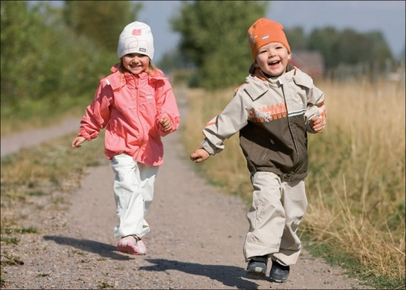

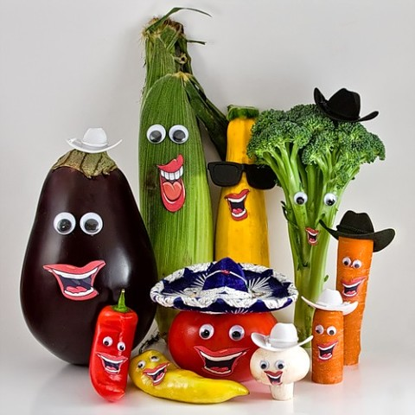
Пища для иммунитета.
Осень – сезон «живых» витаминов и прочих
полезных для детского иммунитета продуктов.
Составьте на их основе рацион крохи –
и болеть ему зимой не придется!
Активизируют иммунитет и
укрепляют защитные силы организма:
- вторичный куриный бульон, нежирное
мясо (куриные грудки), обезжиренный
натуральный йогурт;
- помидоры, огурцы, авокадо, зелень;
- курага, изюм, бананы, киви, инжир, малина, смородина, ежевика, облепиха, брусника, черника;
- апельсины, мандарины, грейпфруты, лимоны, тыква, вареная морковь и другие фрукты-овощи желтого и оранжевого цветов;
- рыба, яйца, орехи, овсяная каша, бобы, горох, фасоль;
- соки из ягод и фруктов, травяные чаи, мед.
Нежеланные продукты:
- некоторые сырые овощи (капуста, редис, репа) плохо усваиваются, оказывают сильное сокогонное действие;
- говядина, телятина, свинина, баранина – тяжелая пища, её переваривание тоже требует больших энергетических затрат;
- жирные (в том числе молочные) продукты;
- газированная вода, острые приправы, пряности, соленья, копчености раздражают слизистую оболочку желудка, облегчая доступ вирусам;
- слишком кислые и сладкие фрукты и ягоды;
- манная каша, макароны, сладости содержат много углеводов, а их избыток приводит к закисанию внутренней среды организма и как следствие этого – к ослаблению иммунитета.

